LD-BV 弯玻璃钢化机组（侧窗、角窗）
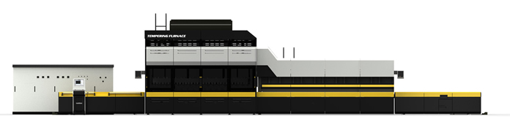
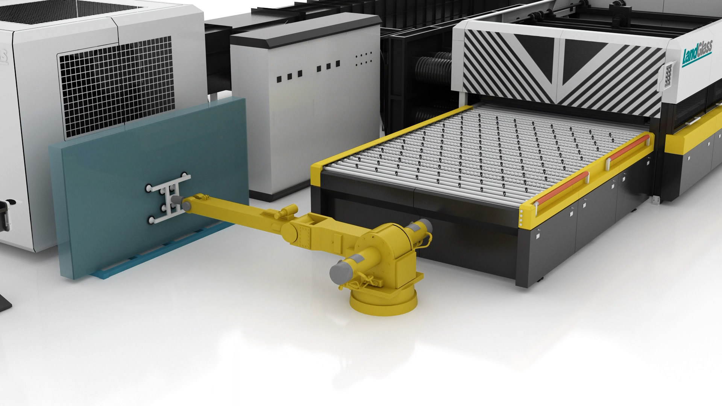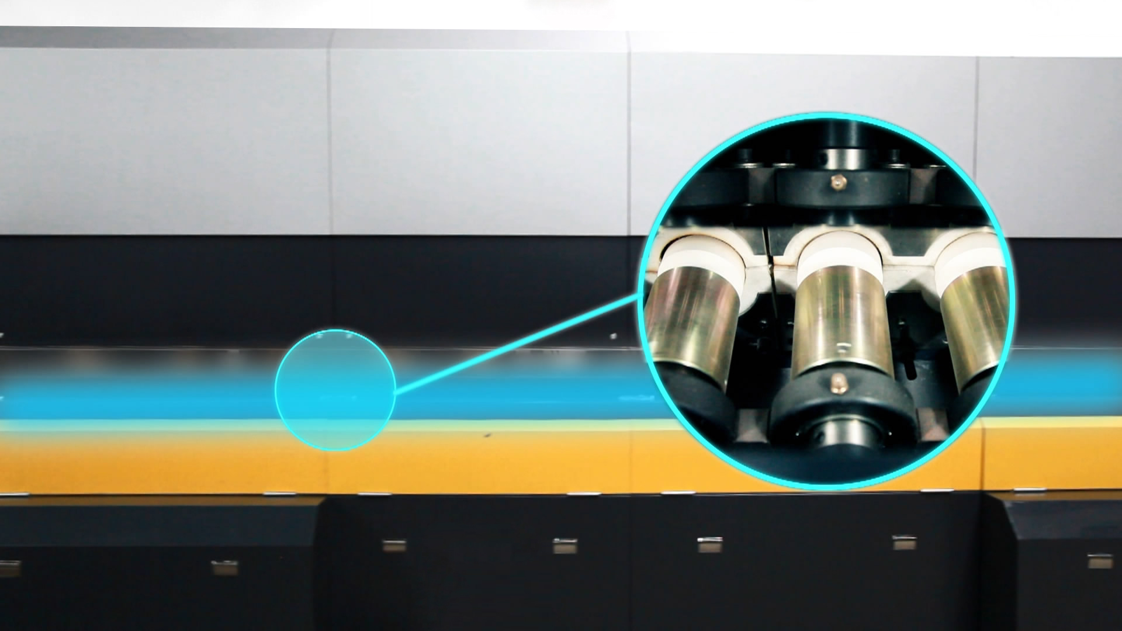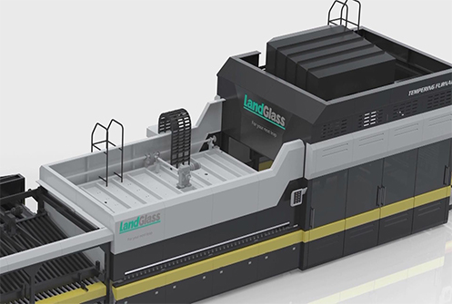
应用领域：汽车侧窗、角窗玻璃钢化生产
加热方式：上下强制对流加热方式
适用玻璃：在线、离线Low-E (E≥0.01)玻璃、超白玻璃、丝印玻璃、压花玻璃、着色玻璃、白玻等

产品介绍：
采用连续通过式钢化生产工艺， 适合于大批量汽车侧窗、角窗玻璃的钢化加工；
可选配全方位、灵活强大的智能操控解决方案， 在领先技术的基础上， 轻松生产高品质钢化玻璃， 实现精益生产管理。

性能特点：
通过式钢化工艺——产品质量高，产量大；
不对称风栅布局——成型精度高，弧形更顺滑；
快卸辊道结构——辊道更换更加方便快捷；
电脑辅助调弧——操作精准、方便；
风压显示、报警功能—风压监控， 保证钢化质量；
电动伸缩过渡段 —— 设备调整方便省力；
对开式风栅结构设计——维护清理更方便。

技术参数：
LD-BV 弯玻璃钢化机组（侧窗、角窗）
型号 | 最大尺寸(mm) | 最小尺寸(mm) | 厚度范围(mm) | 最大拱高 | 生产能力  (片/小时) | 装机容量（KVA）
B1208/4V | 1200XARC800 | 100XARC300 | 3.2-5 | 1150 | 75-80 | 900
B1508/4V | 1500XARC800 | 100XARC300 | 3.2-5 | 1150 | 75-80 | 1100
B1208L24V | 1200XARC800 | 100XARC300 | 3.2-5 | 1150 | 450-460 | 2200
B1508L14V | 1500XARC800 | 100XARC300 | 3.2-5 | 1150 | 270-280 | 1200

注：产量为加工最薄玻璃时的产量，实际产量根据玻璃品种及工艺要求有所不同。可选配出炉玻璃温度监测装置，当玻璃出炉温度异常，可自动报警，保证产品成品率。

客户案例：

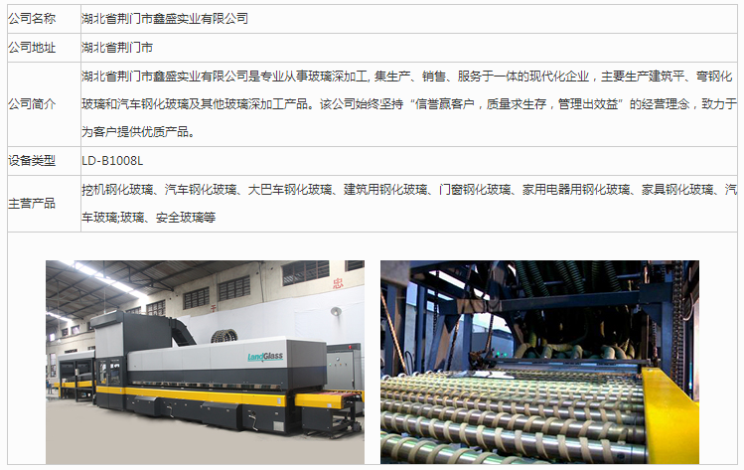

网址：http://www.landglass.com/Products/AutoGlass/LD-BV1.html

